Estuches y lotes: calidad y tradición para esta Navidad
Un año más, la marca Sánchez Alcaraz lanza su propuesta para estas fiestas con una selección de productos ideales para el sector de la alimentación. Los estuches de jamón y paleta ibérica y los lotes de regalo combinan calidad, tradición y una presentación cuidada, pensados tanto para regalar como para disfrutar en momentos especiales.
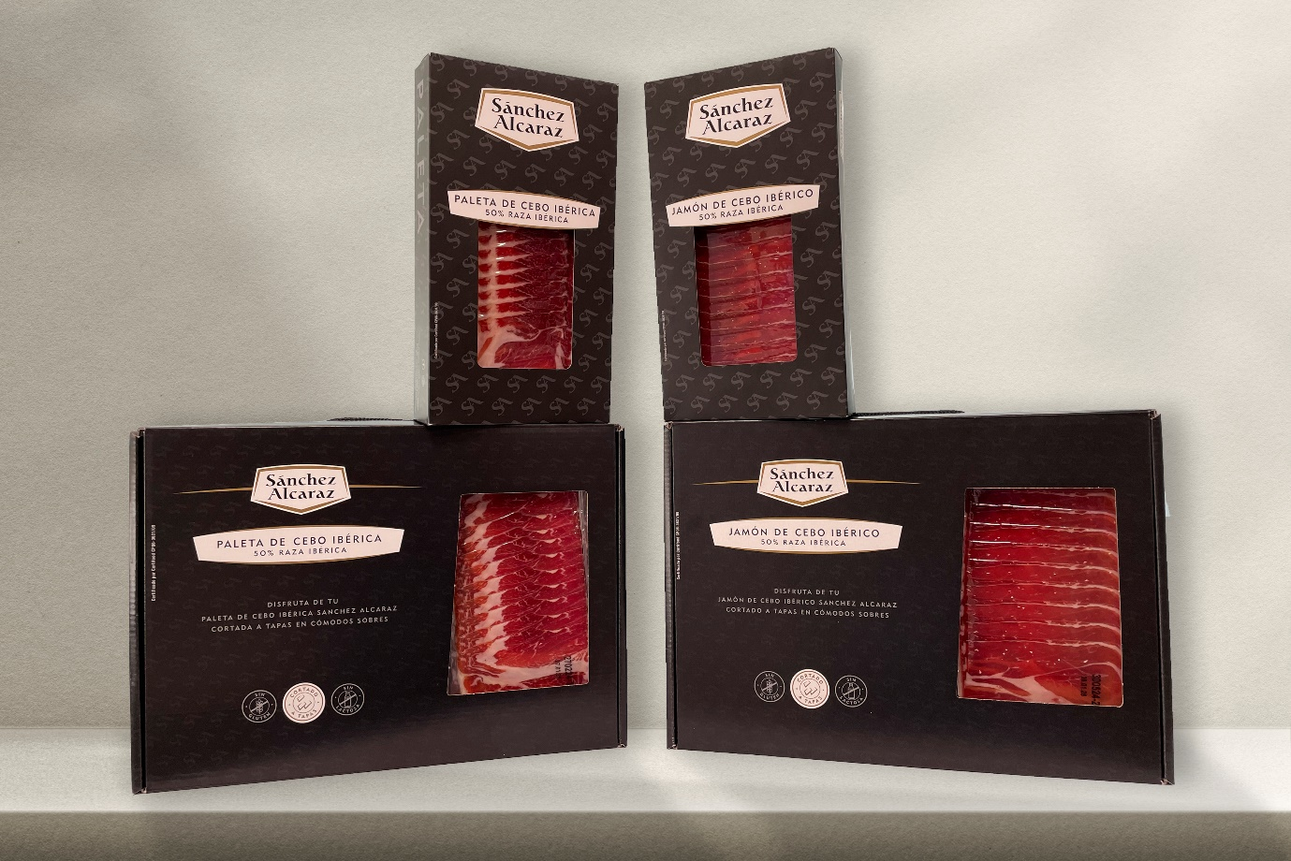
Novedades listas para servir
Siguiendo con la tendencia del loncheado, se pueden encontrar elegantes estuches, donde el producto se presenta en cómodos sobres cortados a tapas, convirtiéndose en el mejor regalo para estas Navidades. Además, el formato plato es perfecto para una degustación de la más alta calidad.
- Estuches de jamón y paleta ibérica: Incluyen 5 sobres de 80 g, cortados y envasados al vacío para garantizar su frescura.
- Maletines de jamón y paleta ibérica: Mismo formato que los estuches, pero con 12 sobres de 80 g, ideales para celebraciones más grandes.
- Platos listos para la mesa: Formatos prácticos de jamón ibérico de cebo o bellota, listos para servir.

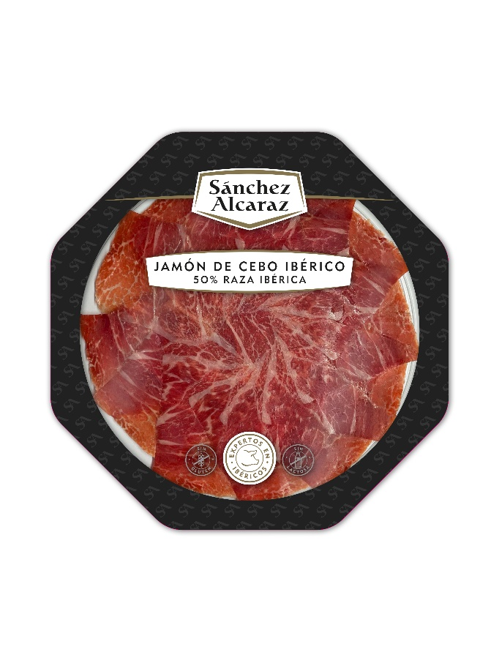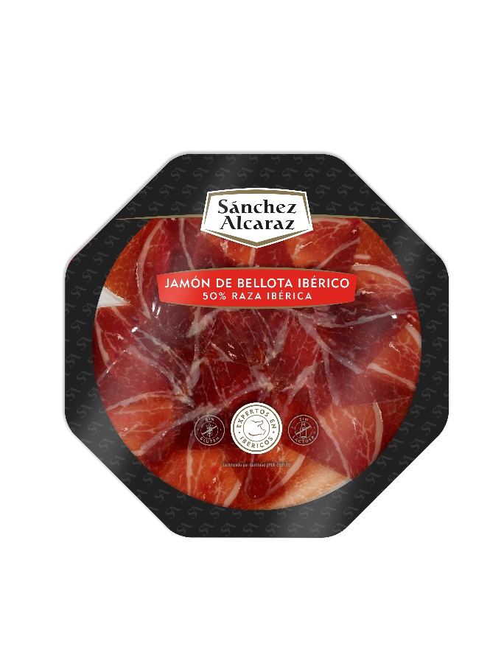
Cajas decoradas para mayor presencia
También cuentan con cajas decoradas para jamón ibérico, paleta ibérica y piezas serranas, entre otros, diseñadas para dar mayor visibilidad y presencia a la marca en el sector.

Visita la web de Sánchez Alcaraz y conoce todas las opciones disponibles para esta Navidad.

